## 需求分析报告

1. 外部接口需求

1.1 访问用户 （访问对象：专业同学）

用户问卷调查：

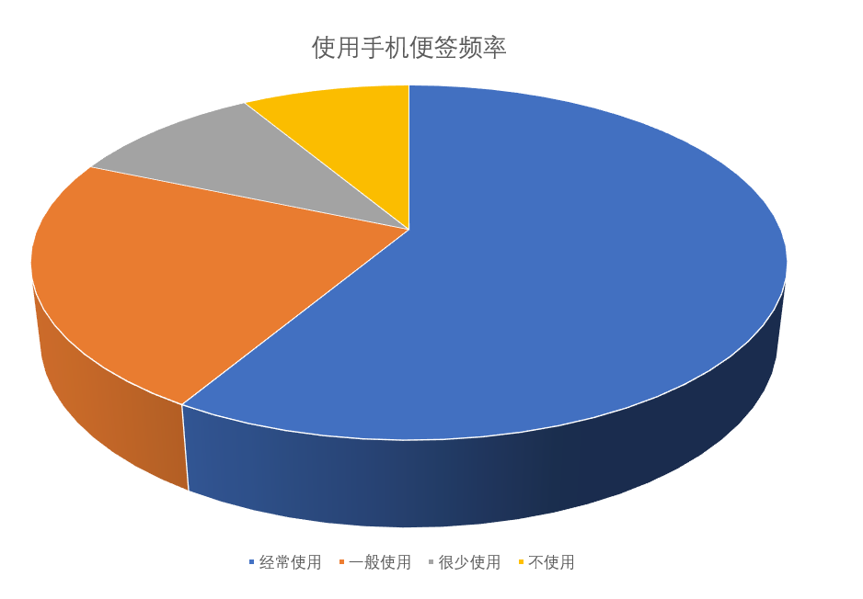

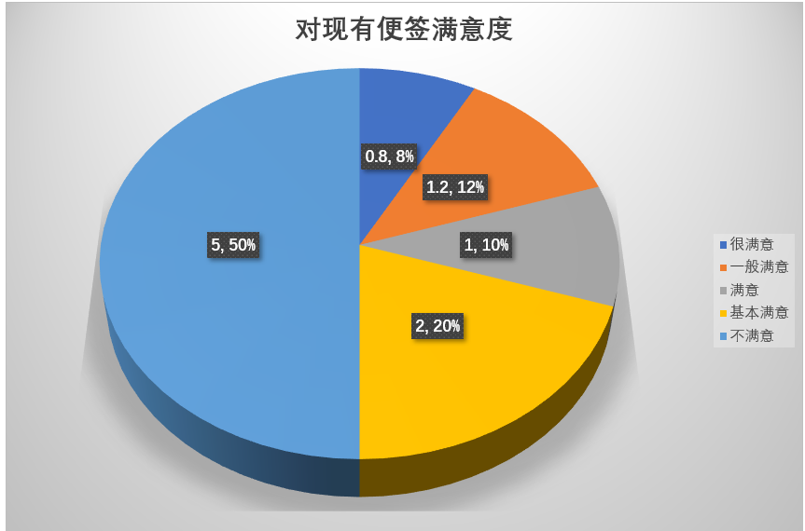

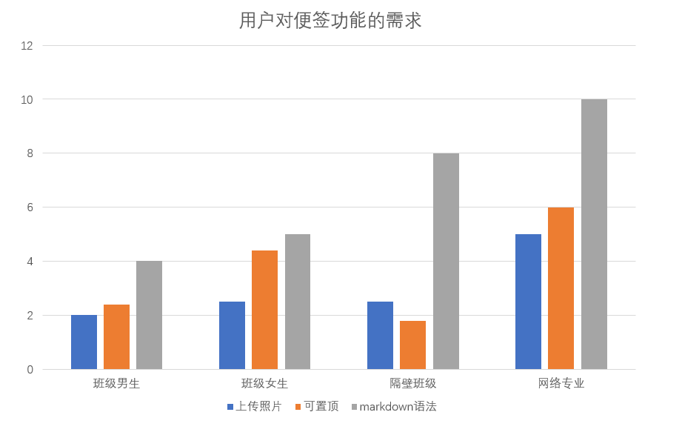

经过用户调查，发现大多数同学对便签使用率还是很高，而且对现有便签的满意度不高，急需开发出一种更加急需的便签，在调查中markdown语法的需求比较高。所以，在现有便签的基础上，开发出一款能够兼容markdown语法的便签，符合客户需求。

1.2 用户界面

1.1.1现有便签界面

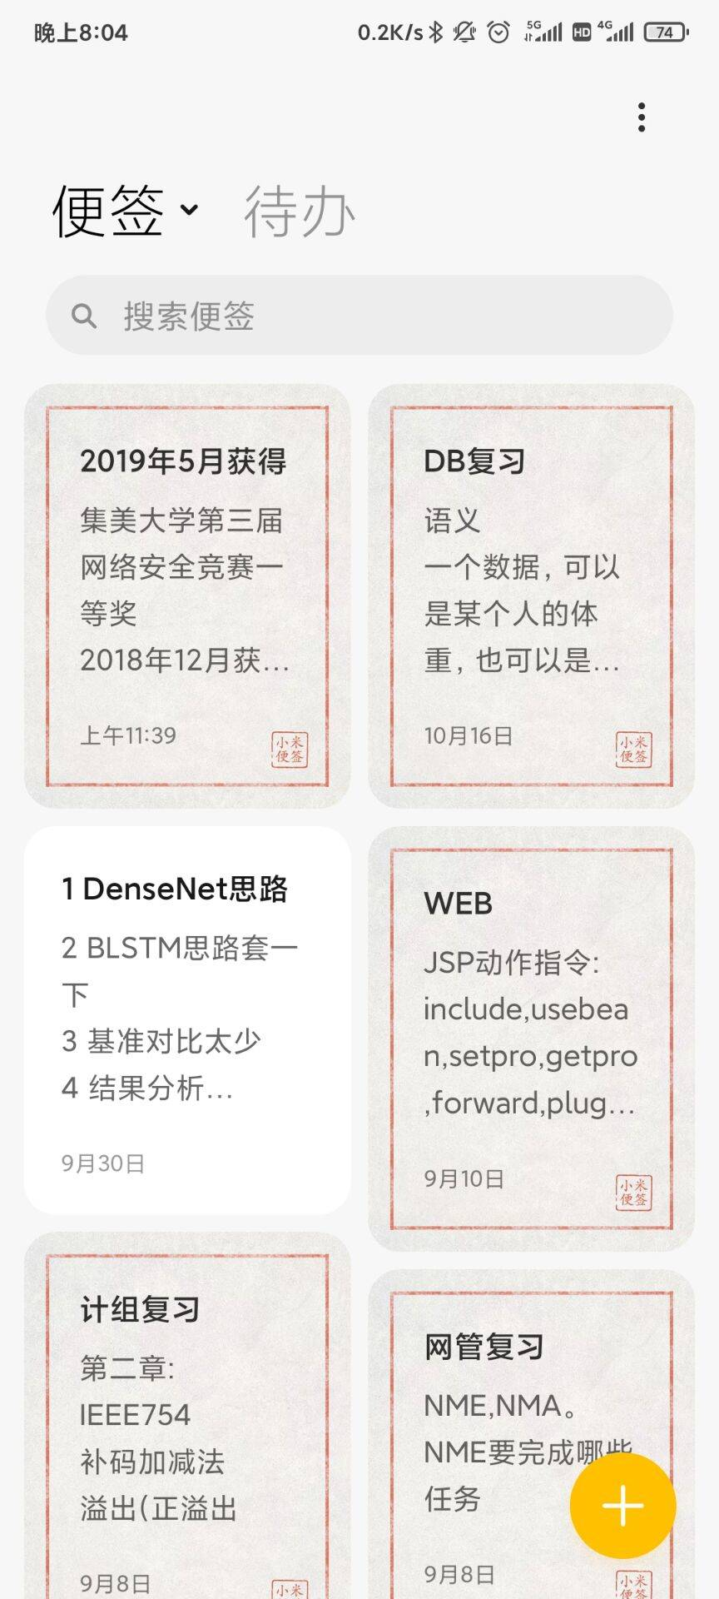

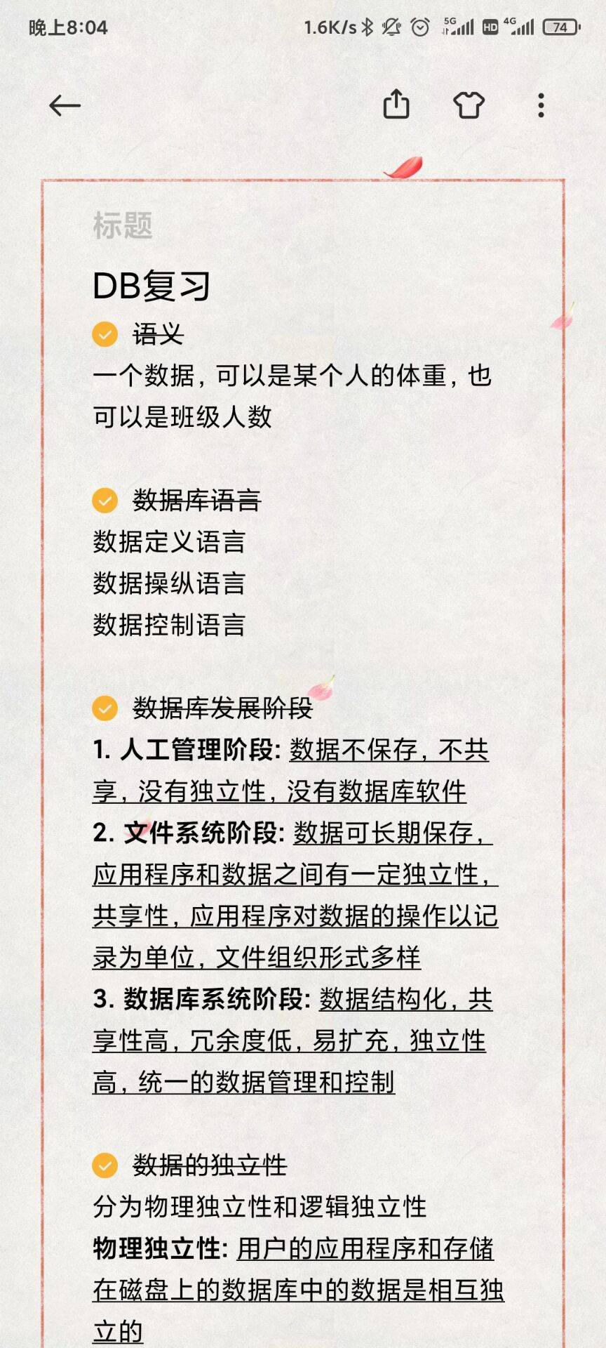

目前市面上发行的便签，普遍能够适应大众化需求，但是对于一些专业领域的需求者来说，市面上的便签显得格外的单一，甚至不能满足自己的所需。比如程序行业用的比较多的一种记录文本的语法：Markdown。他是一种纯文本格式的标记语言。通过简单的标记语法，它可以使普通文本内容具有一定的格式。他的使用可以让作者摆脱排版的困扰，专心写作。小米便签能够适应大众化需求，但是作为一个程序员来说，更希望能够有一款便签能够支持使用markdown语法，让自己的使用更加具有灵魂，让一款便签显得更加IT。

我们团队计划开发一款能够使用markdown语法的便签，让IT生活更加简化，让手机上的便签更加灵活。

1.1.2 团队计划开发便签界面：

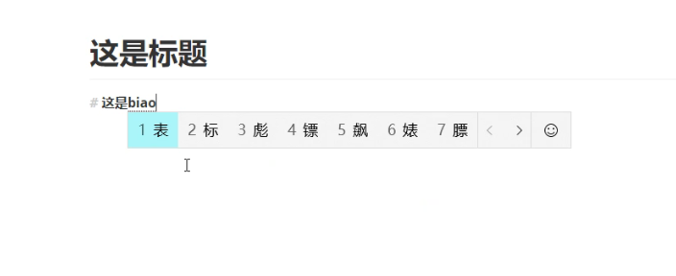

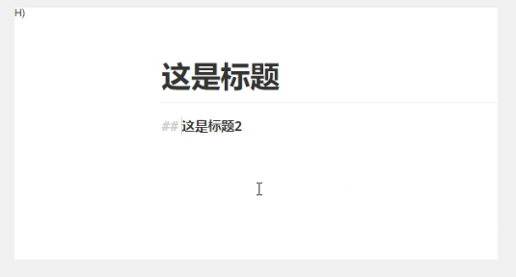

1.2软件接口

·用户可以通过使用markdown语法编辑自己的文本（重点）

·用户可以更换文本便签的背景图片

·用户可以在便签中加入手机相册中的图片

·用户编辑的便签，常用便签可以置顶

1. 功能需求

2.1类图

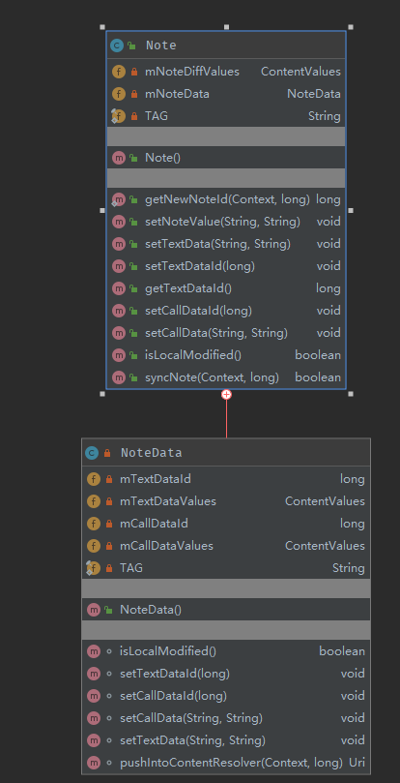

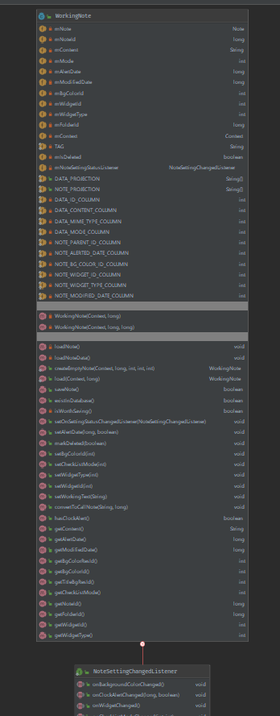

2.2功能描述

本团队开发的小米便签，能上传照片，能够重要的记录置顶，最重要的是能够兼容markdown语法，markdown语法的使用，很大程度上帮助很多专业领域的人员简化了文本记录工作。当用户想插入图片的时候，可以从本地相册里面插入，当用户觉得自己记录的这条文本很重要的时候可以置顶文本，起到标记重点的作用。

## 功能分析和任务分解WBS

1.功能分析之四个象限定位

|  |  |  |
| --- | --- | --- |
|  | 外围功能 | 杀手功能 |
| 必要需求 | 添加、删除、查询、排序便签 | 图片转换 |
| 辅助需求 | 界面的跳转、美化更换颜色 | markdown语法编辑文本  todo标签转换 |

2.团队项目的WBS

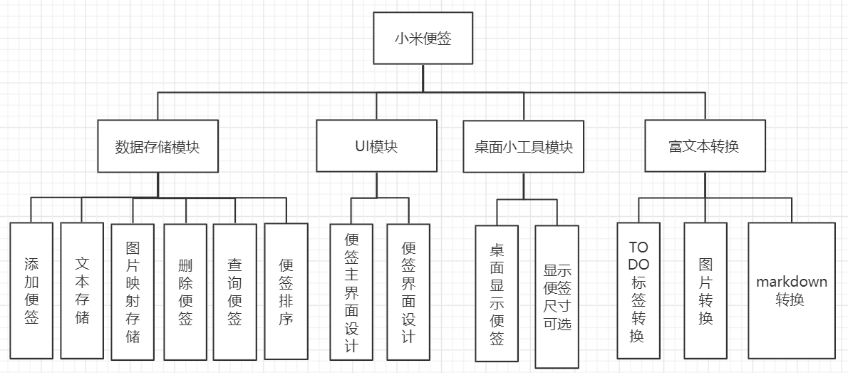

1. 团队成员估计完成各自任务所需时间

|  |  |  |  |
| --- | --- | --- | --- |
| 功能模块 | 子功能 | 预计花费时间(小时) | 负责成员 |
| 数据存储模块 | 添加便签 | 15 | 林晓龙 |
|  | 删除便签 | 15 | 林晓龙 |
|  | 查询便签 | 15 | 周秋斌 |
|  | 便签排序 | 15 | 周秋斌 |
|  | 文本储存 | 15 | 周秋斌 |
|  | 图片映射存储 | 15 | 黄雅静 |
| 富文本转换 | markdown转换 | 20 | 谢晓淞 |
|  | todo标签转换 | 20 | 谢晓淞 |
|  | 图片转换 | 15 | 赖慧颖 |
| UI模块 | 便签主界面设计 | 20 | 赖慧颖 |
|  | 便签界面设计 | 20 | 黄雅静 |